## 3.实验及验证

3.1 实验环境

我们使用小米Note 3 手机进行数据采集。我们在一个典型办公室环境中进行实验，实验环境如图所示。实验区内放置了大量易于收集到的AP设备，总共约50个，我们从其中选择了一直保持在开启状态的30个，其中已知位置的AP在图中被标记，其他的位置位置。

我们在实验环境下进行了连续10天的实验，以每两平方米为密度间隔进行指纹采集，每天分三个时间段共采集两个小时。将其中的少部分数据拿出作为训练数据，另外的数据作为实验结果验证。

3.2 历史数据匹配

3.3 指纹库更新

我们使用RSS预测误差，即预测值和地面实测值之间的RSS差异来评估性能。【结果描述】

3,6,10天实验结果

CDF平均误差(即CDF=0.5)分别对应的是10天=3.6,6天=4,3天=6.2

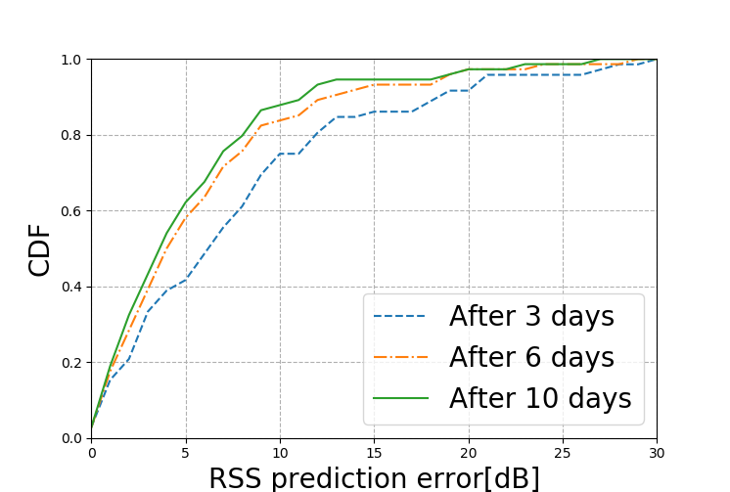

第10天不同时间段CDF图

【定位性能描述】

柱状图描述第十天不同时间段定位性能.